INSTALACIÓN Y USO DE ECOMFAX EN MICROSOFT TEAMS
Para usar EcomFax en Teams deberemos seguir los siguientes pasos:
- Primero deberemos instalar la App EcomFax en Teams, para ello una vez estemos en nuestro Teams deberemos ir a la pestaña de Aplicaciones.
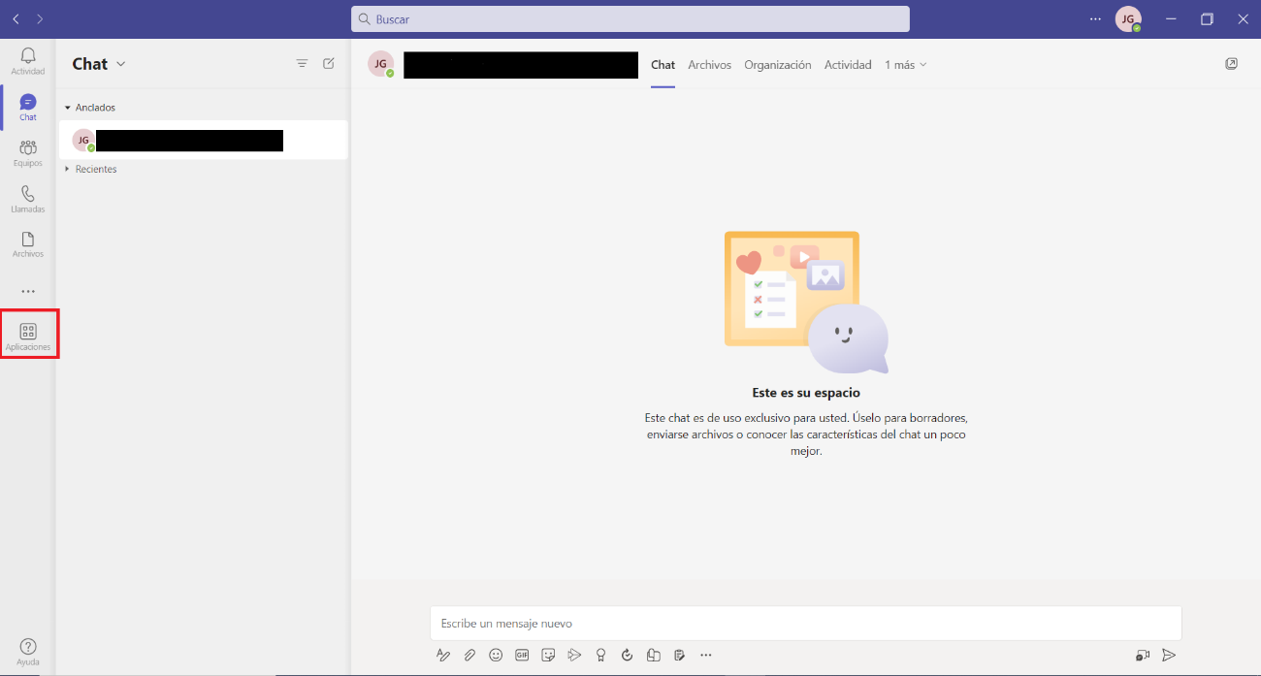
- Una vez ahí, en el buscador de aplicaciones ponemos EcomFax, y agregamos la aplicación de EcomFax.
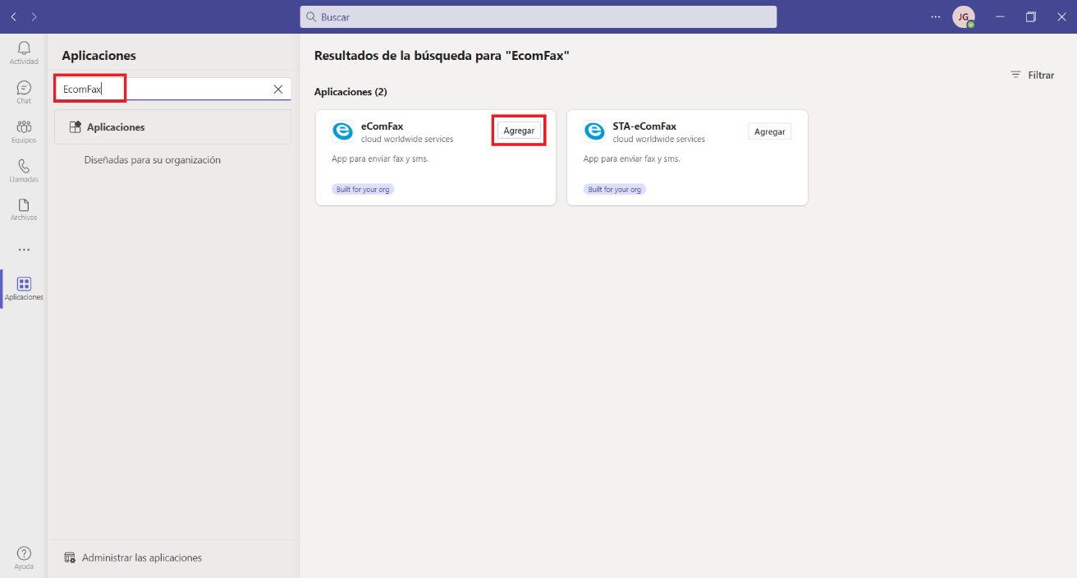
- Una vez instalado, nos vamos a la aplicación y nos saldrá un mensaje para trabajar mediante comandos o tarjetas, deberemos escribir la palabra comandos o tarjetas según queramos enviar faxes de un método u otro, una vez escrito el método nos pedirá hacer login. Nos redirigirá a una página donde debemos registrarnos con nuestras credenciales de EcomFax, una vez realizado el login, ya podríamos usar Ecomfax mediante Teams.
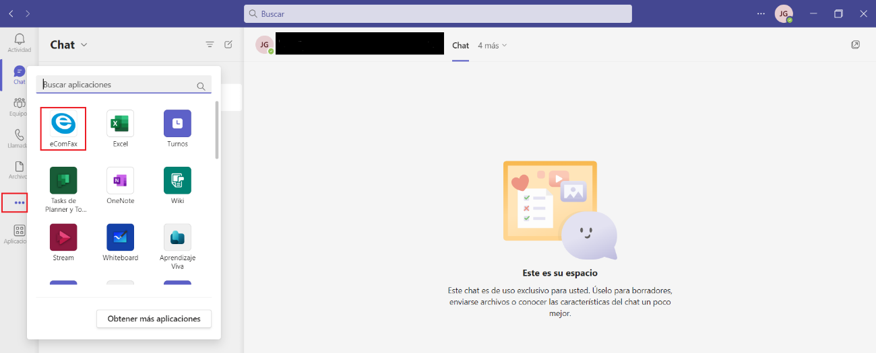
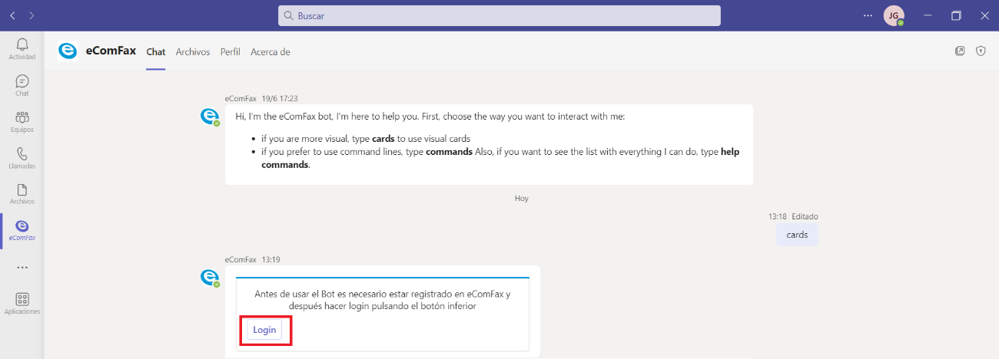

- Una vez instalado y registrados, elegimos el método para enviar faxes, o mediante tarjetas o comandos. Para usar EcomFax mediante tarjetas, escribimos tarjetas y nos aparecerá el siguiente menú.
iar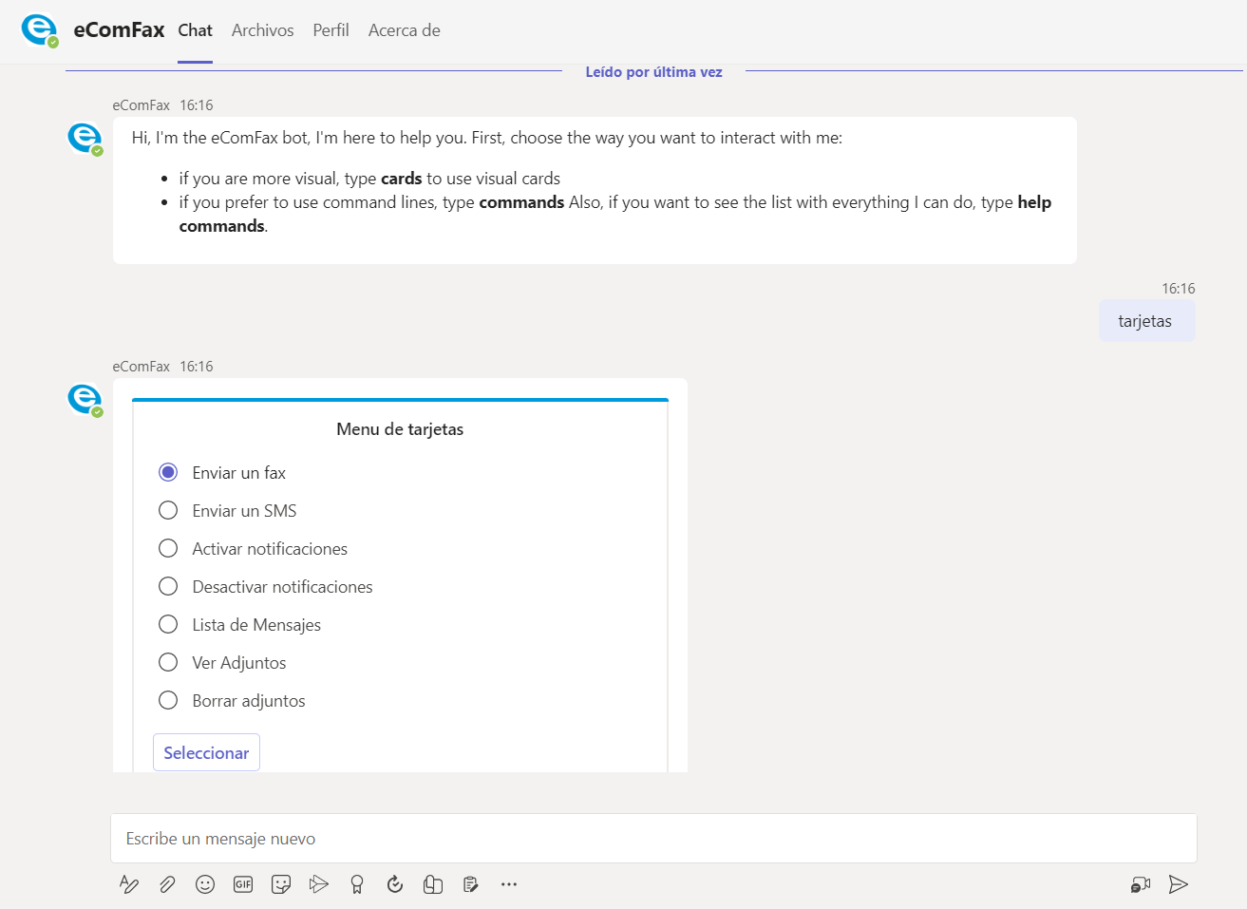
- Para adjuntar el archivo que vamos a enviar deberemos seleccionar adjuntar archivos, elegir el archivo que queramos enviar en el fax y seleccionar enviar como si estuviéramos enviando un mensaje al chat.
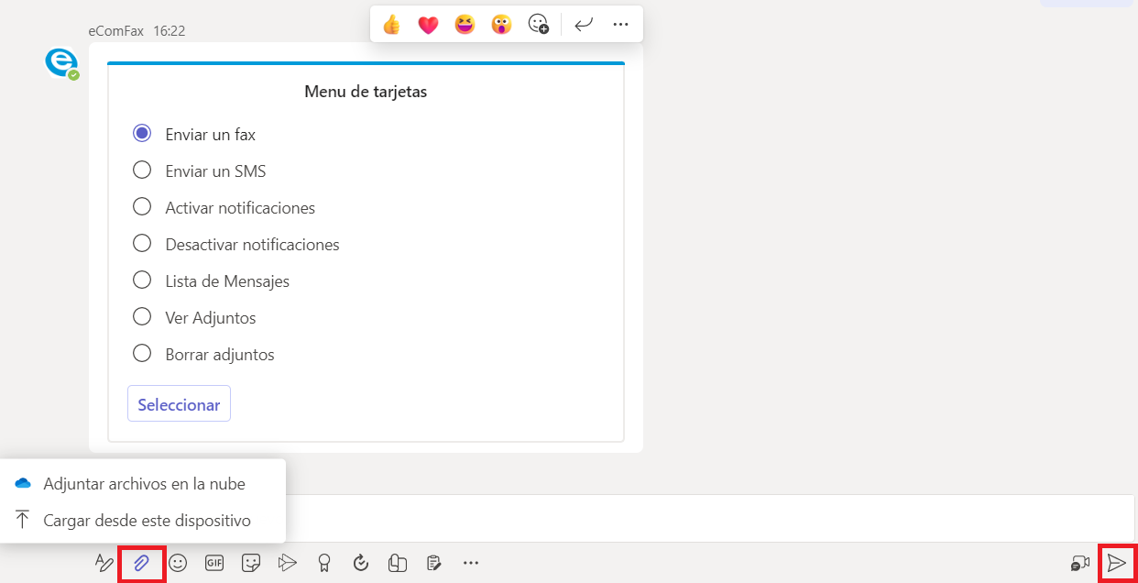
- Cuando hayamos subido el archivo seguimos las instrucciones de las tarjetas, rellenando la información que nos pidan y una vez todo completado enviamos el fax.
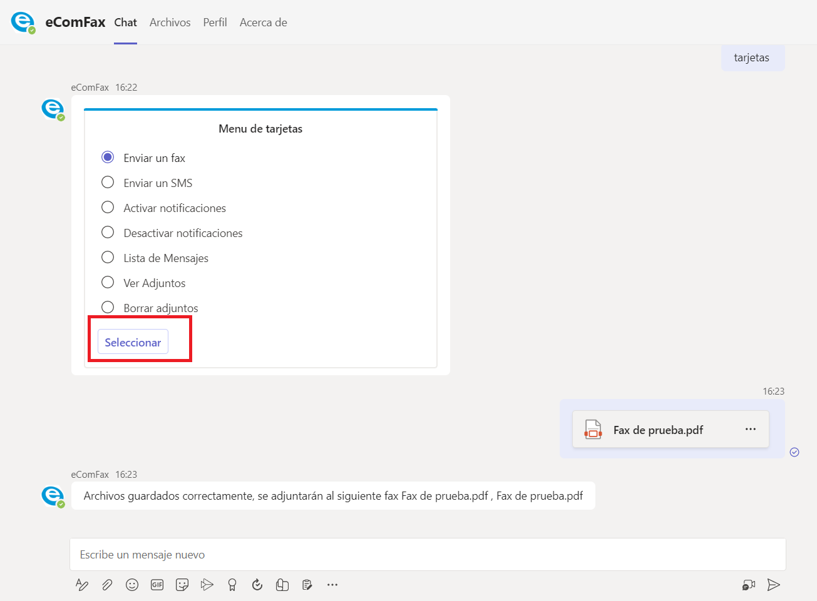
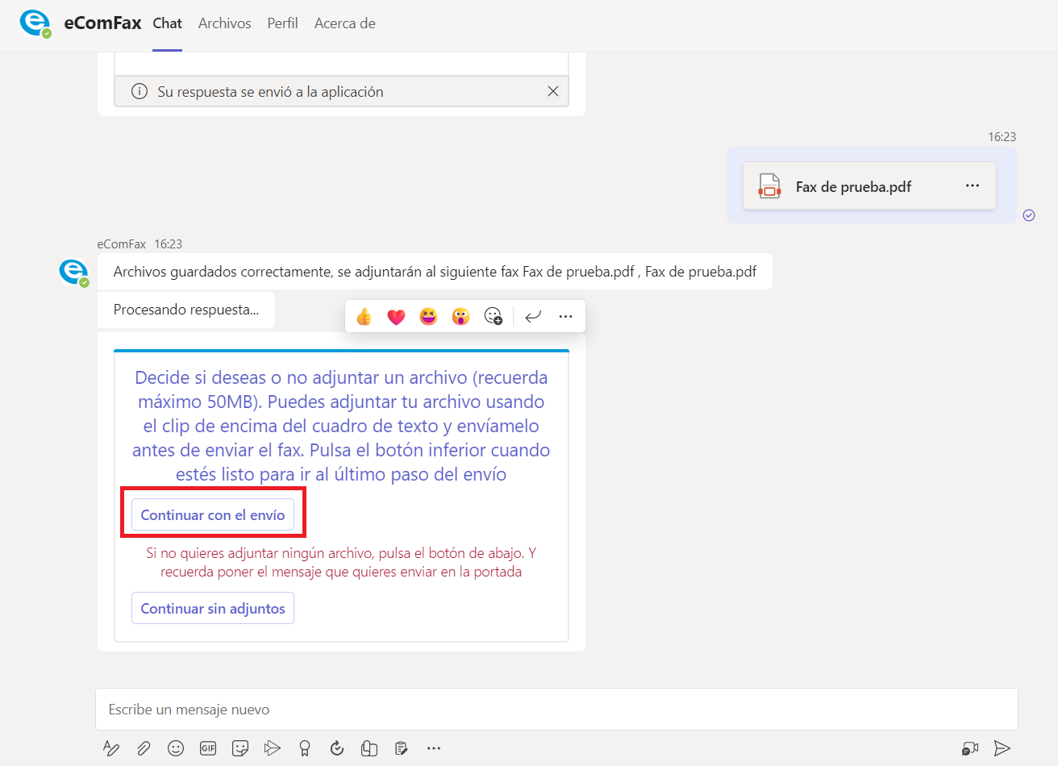
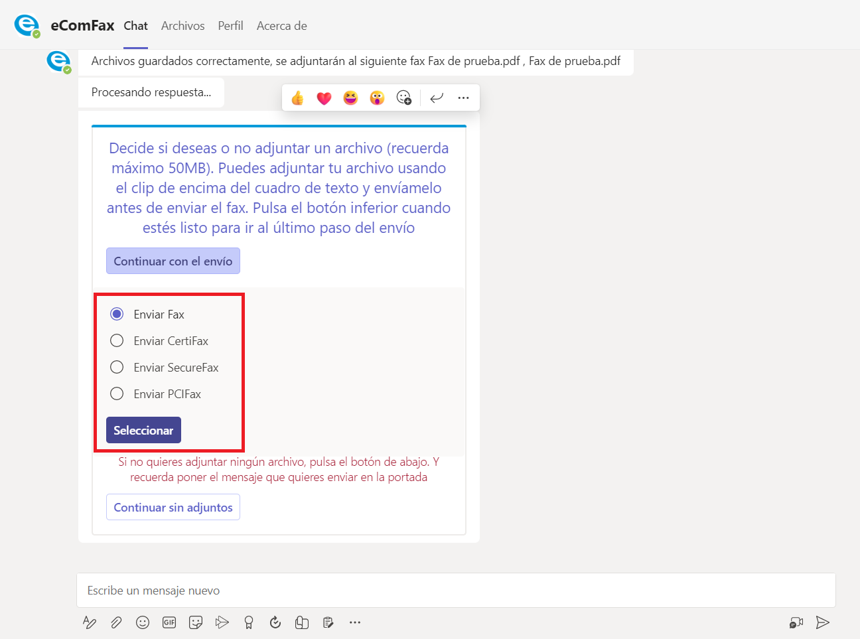
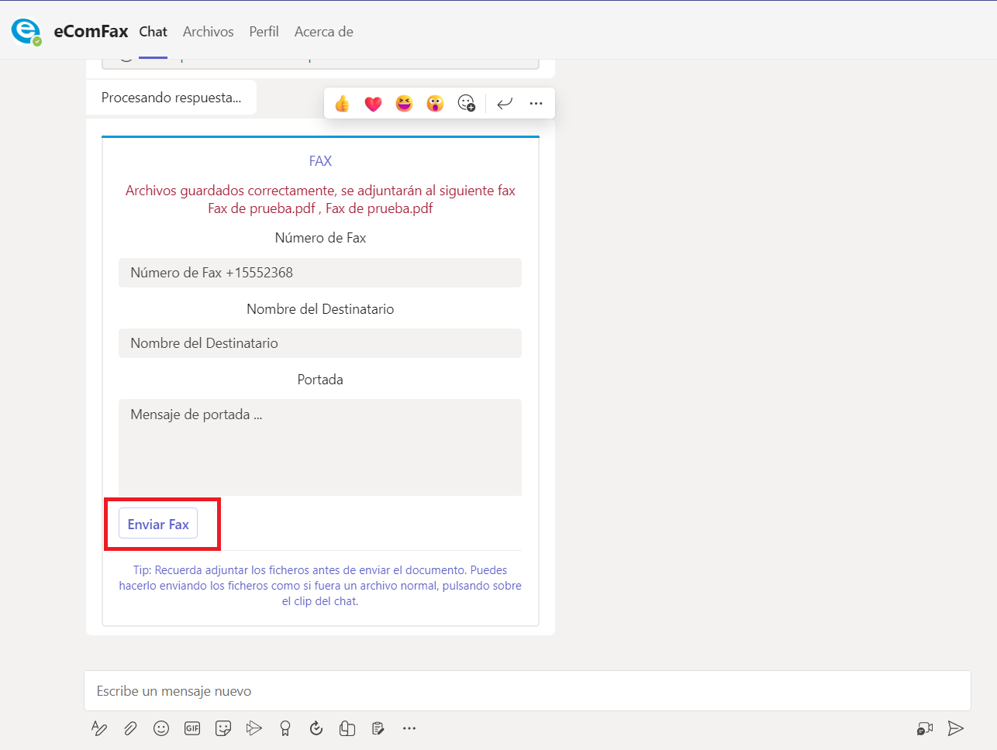
- Cuando el fax sea entregado recibiremos una notificación.
- Para enviar un fax mediante comando escribimos la palabra comandos y seguimos las instrucciones.
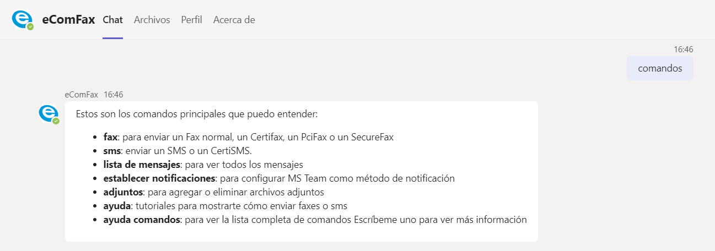
- Para adjuntar archivos lo hacemos igual que el método anterior, elegimos adjuntar archivo y lo enviamos al chat como si fuera un mensaje.
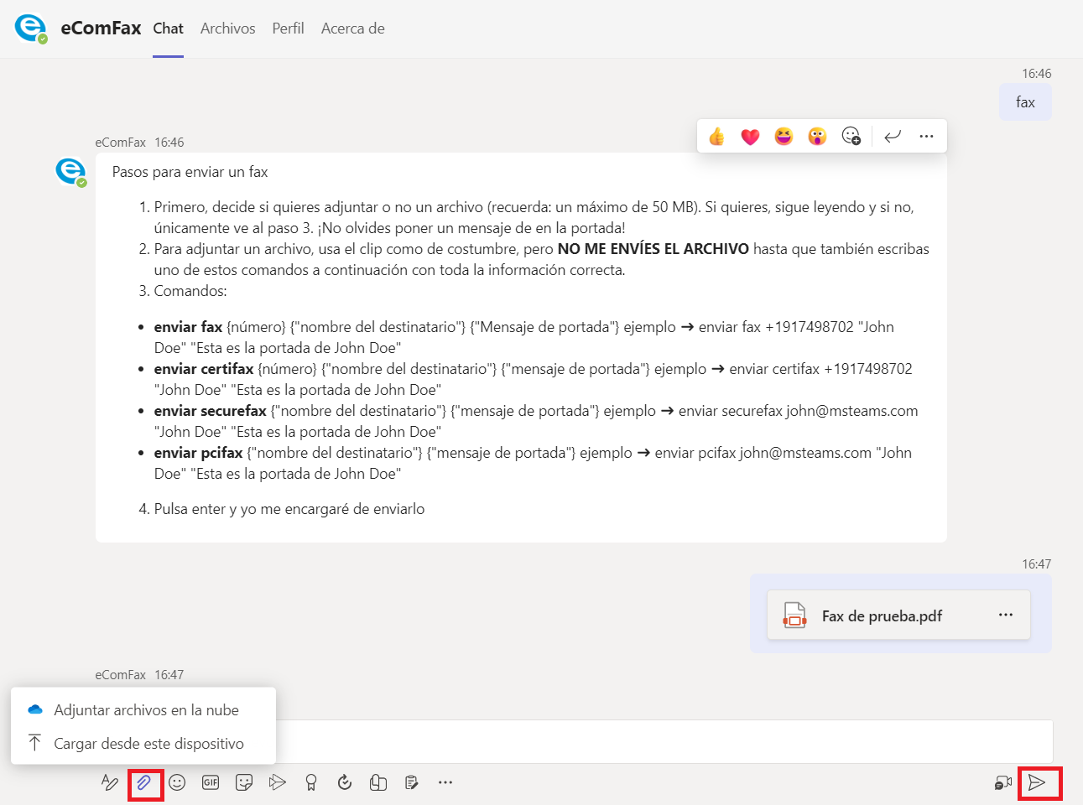

- Cuando tengamos el archivo subido, solamente seguimos las instrucciones de los comandos, seguimos el ejemplo modificando por nuestros datos, y lo enviamos.
